2023-2024学年苏科版数学七年级上册期末压轴题型专练（填空35题）
试题满分：100分 考试时间：90分钟 试卷难度：0.45
试题说明：精选各地名校期中期末真题中难度题目，对苏科版七年级上册1-6章知识点内容强化巩固，优选35道填空题，结合易错，常考类题型着重复习，进一步提升学生的解题技巧，减少失误，优化方法。加强几何与计算的综合能力
1．（2分）（2020秋•盐城期末）《算法统宗》中记有“李白沽酒”的故事．诗云：今携一壶酒，游春郊外走．逢朋加一倍，入店饮半斗．相逢三处店，饮尽壶中酒．试问能算士：如何知原有？（古代一斗是10升）
大意是：李白在郊外春游时，做出这样一条约定：遇见朋友，先到酒店里将壶里的酒增加一倍，再喝掉其中的5升酒．按照这样的约定，在第3个店里遇到朋友正好喝光了壶中的酒．则李白的酒壶中原有 升酒．
2．（2分）（2020秋•姜堰区期末）已知|a﹣3|+（b+2）²＝0，则bª＝ ．
3．（2分）（2022秋•亭湖区期末）已知x﹣3y＝3，那么2x﹣6y﹣5的值是 ．
4．（2分）（2022秋•兴化市校级期末）若一个角的补角等于它的余角4倍，则这个角的度数是 度．
5．（2分）（2022秋•海门市期末）一个角的余角比它的补角的大15°，则这个角的度数是 °．
6．（3分）（2022秋•句容市校级期末）如图，在∠AOB内部作OC⊥OB，OD平分∠AOB，若∠AOB＝130°，则∠COD＝ ．
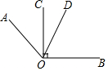
7．（3分）（2022秋•姑苏区校级期末）一个无盖的长方体包装盒展开后如图所示（单位：cm），则其容积为 cm³．
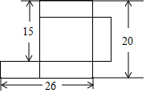
8．（3分）（2022秋•秦淮区期末）如图，A、B是河l两侧的两个村庄，现要在河l上修建一个抽水站，使它到A、B两村庄的距离之和最小．数学老师说：连接AB，则线段AB与l的交点C即为抽水站的位置．其理由是： ．
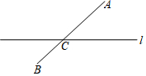
9．（3分）（2022秋•兴化市期末）如图，OE⊥AB于点O，∠COE＝∠DOE＝15°，射线OM从OA出发，绕点O以每秒60°的速度顺时针向终边OB旋转，同时，射线ON从OB出发，绕点O以每秒30°的速度顺时针向终边OD旋转，当OM、ON中有一条射线到达终边时，另一条射线也随之停止．在旋转过程中，设∠MOC＝x°，∠NOE＝y°，则x与y之间的数量关系为 ．
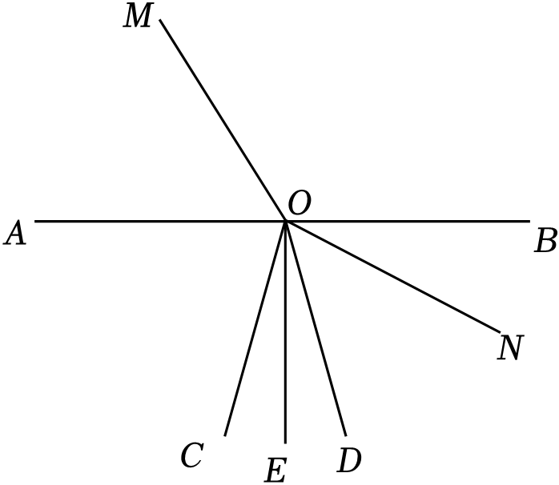
10．（3分）（2022秋•姑苏区校级期末）如图，在数轴上，O为原点，点A对应的数为2，点B对应的数为﹣12．在数轴上有两动点C和D，它们同时向右运动，点C从点A出发，速度为每秒4个单位长度，点D从点B出发，速度为每秒6个单位长度，设运动时间为t秒，当点O，C，D中，其中一点正好位于另外两点所确定线段的中点时，t的值为 ．
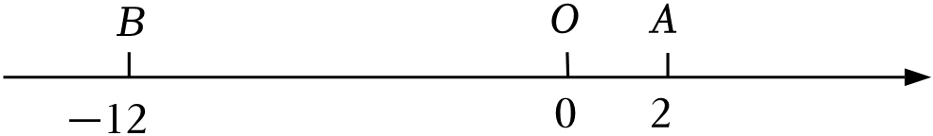
11．（3分）（2022秋•大丰区期末）京张高铁是2022年北京冬奥会的重要交通基础设施，考虑到不同路段的特殊情况，将根据不同的运行区间设置不同的时速．其中，北京北站到清河段全长11千米，分为地下清华园隧道和地上区间两部分，运行速度分别设计为80千米/小时和120千米/小时，按此运行速度，地下隧道运行时间比地上大约多3分钟，求清华园隧道全长为多少千米．设清华园隧道全长为x千米，依题意，可列方程为 ．
12．（3分）（2022秋•邗江区校级期末）同一数轴上有点A，C分别表示数a，c，且a，c满足等式（16+a）
²+|c﹣12|＝0，点B表示的数是多项式2x²﹣4x+3的一次项系数，点A，B，C在数轴上同时开始运动，点A向左运动，速度为每秒3个单位长度，点B，C均向右运动，速度分别为每秒3个单位长度和每秒4个单位长度，设运动时间为t秒．若存在m使得AB﹣m•BC的值不随时间t的变化而改变，则AB﹣m•BC的值为 ．
13．（3分）（2022秋•句容市校级期末）如图，正方形的边长为6，已知正方形覆盖了三角形面积的，而三角形覆盖了正方形面积的一半，那么三角形的面积是 ．
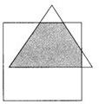
14．（3分）（2019秋•建湖县期末）小峰在2020年某月历上圈出如图所示的呈十字形的5个数，如果圈出的五个数的和为60，那么其中最大的数为 ．
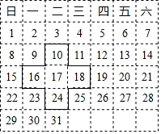
15．（3分）（2018秋•广陵区校级期末）已知关于x的方程kx＝5﹣x，有正整数解，则整数k的值为 ．
16．（3分）（2021秋•广陵区校级期末）如图，将书页的一角斜折过去，使角的顶点A落在A′处，BC为折痕，BD平分∠A′BE，若∠A′BD＝70°，则∠ABC＝ ．
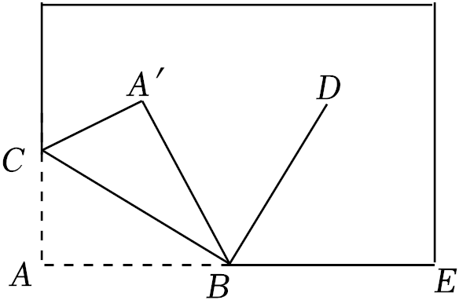
17．（3分）（2021秋•启东市期末）某玩具店销售一种玩具，按规定会员购买打八折，非会员购买打九折，同样购买一样玩具，小芳用会员卡比小明不用会员卡购买少花了3元钱，则这种玩具用会员卡购买的价格是 元．

18．（3分）（2019秋•铜山区期末）如图是一个正方体的表面展开图，若正方体中相对的面上的数互为相反数，则2x﹣y的值为 ．
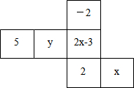
19．（3分）（2021秋•镇江期末）有理数a、b、c在数轴上位置如图，则|c﹣a|﹣|a﹣b|﹣|b+c|的值为 ．
20．（3分）（2021秋•兴化市期末）如图，将一段长为100cm绳子AB拉直铺平后折叠（绳子无弹性，折叠处长度忽略不计），使绳子与自身一部分重叠．若将绳子AB沿N点折叠后，点B落在B'处（点B'始终在点A右侧），在重合部分B'N上沿绳子垂直方向剪断，将绳子分为三段，若这三段的长度由短到长的比为2：3：5，BN的值可能为 ．
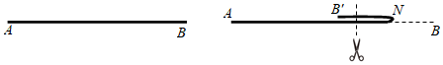
21．（3分）（2021秋•姑苏区校级期末）如图，将三个同样的正方形的一个顶点重合放置，那么∠1的度数为 ．
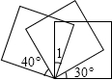
22．（3分）（2022秋•句容市校级期末）如图所示是一个几何体的三视图，若这个几何体的体积是6，则它的表面积是 ．
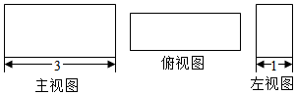
23．（3分）（2021秋•启东市期末）如图，有公共端点P的两条线段MP，NP组成一条折线M﹣P﹣N，若该折线M﹣P﹣N上一点Q把这条折线分成相等的两部分，我们把这个点Q叫做这条折线的“折中点”．已知点D是折线A﹣C﹣B的“折中点”，点E为线段AC的中点，CD＝3，CE＝5，则线段BC的长为 ．
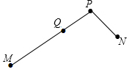
24．（3分）（2014秋•句容市期末）如图，一个正方体的平面展开图，若折成正方体后，每对相对面上标注的值的和均相等，则x+y＝ ．
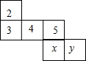
25．（3分）（2017秋•秦淮区期末）某超市在“五一”活动期间，推出如下购物优惠方案：
①一次性购物在100元（不含100元）以内，不享受优惠；
②一次性购物在100元（含100元）以上，350元（不含350元）以内，一律享受九折优惠；
③一次性购物在350元（含350元）以上，一律享受八折优惠．小敏在该超市两次购物分别付款70元和288元，如果小敏把这两次购物改为一次性购物，则应付款 元．
26．（3分）（2021秋•射阳县校级期末）某城市下水管道工程由甲、乙两个工程队单独铺设分别需要10天和15天完成，如果两队从两端同时施工2天，然后由乙单独完成，还需 天完成．
27．（3分）（2021秋•射阳县校级期末）如图，在长方形ABCD中，AB＝6cm，BC＝8cm，点E是AB上的一点，且AE＝2BE．点P从点C出发，以2cm/s的速度沿点C﹣D﹣A﹣E匀速运动，最终到达点E．设点P运动时间为ts，若三角形PCE的面积为18cm²，则t的值为 ．
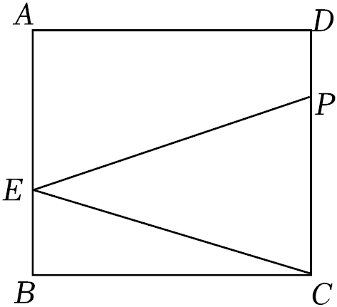
28．（3分）（2021秋•高新区期末）如图，商品条形码是商品的“身份证”，共有13位数字．它是由前12位数字和校验码构成，其结构分别代表“国家代码、厂商代码、产品代码、校验码”．其中，校验码是用来校验商品条形码中前12位数字代码的正确性．它的编制是按照特定的算法得来的．其算法为：
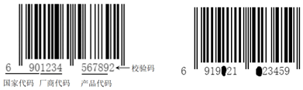
步骤1：计算前12位数字中偶数位数字的和a，即a＝9+1+3+5+7+9＝34；
步骤2：计算前12位数字中奇数位数字的和b，即b＝6+0+2+4+6+8＝26；
步骤3：计算3a与b的和c，即c＝3×34+26＝128；
步骤4：取大于或等于c且为10的整数倍的最小数d，即d＝130；
步骤5：计算d与c的差就是校验码X，即X＝130﹣128＝2．
如图，若条形码中被污染的两个数字的和是5，则被污染的两个数字中右边的数字是 ．
29．（3分）（2022秋•兴化市校级期末）将9个数填入幻方的九个格中，使处于同一横行、同一竖列、同一斜对角线上的三个数的和相等，如图：将满足条件的另外9个数中的三个数填入了图二，则这9个数的和为 （用含a的整式表示）
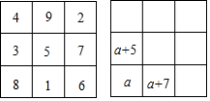
30．（3分）（2021秋•鼓楼区校级期末）如图，将一副三角板的直角顶点重合，摆放在桌面上，当∠AOC＝ 时，AB所在直线与CD所在直线互相垂直．
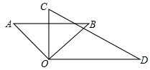
31．（3分）（2019秋•溧水区期末）数轴上有A、B、C三点，A、B两点所表示的数如图所示，若BC＝3，则AC的中点所表示的数是 ．
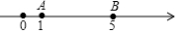
32．（3分）（2021秋•秦淮区期末）一副三角板AOB与COD如图1摆放，且∠A＝∠C＝90°，∠AOB＝60°，∠COD＝45°，ON平分∠COB，OM平分∠AOD．当三角板COD绕O点顺时针旋转（从图1到图2）．设图1、图2中的∠NOM的度数分别为α，β，α+β＝ 度．
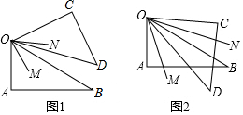
33．（3分）（2019秋•苏州期末）一条数轴上有点A、B、C，其中点A、B表示的数分别是﹣16、9，现以点C为折点，将数轴向右对折，若点A对应的点A′落在点B的右边，并且A′B＝3，则C点表示的数是 ．
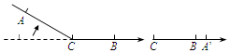
34．（3分）（2019秋•建湖县期末）如图，直线AB和直线CD相交于点O，∠BOE＝90°，有下列结论：①∠AOC与∠COE互为余角；②∠AOC＝∠BOD；③∠AOC＝∠COE；④∠COE与∠DOE互为补角；⑤∠AOC与∠DOE互为补角；⑥∠BOD与∠COE互为余角．其中错误的有 ．（填序号）
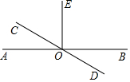
35．（3分）（2019秋•句容市期末）如图，在∠AOB的内部有3条射线OC、OD、OE，若∠AOC＝60°，∠BOE＝∠BOC，∠BOD＝∠AOB，则∠DOE＝ °．（用含n的代数式表示）
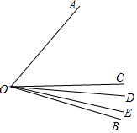

2023-2024学年苏科版数学七年级上册期末压轴题型专练（填空35题）
试题满分：100分 考试时间：90分钟 试卷难度：0.45
试题说明：精选各地名校期中期末真题中难度题目，对苏科版七年级上册1-6章知识点内容强化巩固，优选35道填空题，结合易错，常考类题型着重复习，进一步提升学生的解题技巧，减少失误，优化方法。加强几何与计算的综合能力
1．（2分）（2020秋•盐城期末）《算法统宗》中记有“李白沽酒”的故事．诗云：今携一壶酒，游春郊外走．逢朋加一倍，入店饮半斗．相逢三处店，饮尽壶中酒．试问能算士：如何知原有？（古代一斗是10升）
大意是：李白在郊外春游时，做出这样一条约定：遇见朋友，先到酒店里将壶里的酒增加一倍，再喝掉其中的5升酒．按照这样的约定，在第3个店里遇到朋友正好喝光了壶中的酒．则李白的酒壶中原有 升酒．
解：设壶中原有x升酒，
根据题意得：2[2（2x﹣5）﹣5]＝5，
解得：x＝．
答：壶中原有升酒．
故答案为：．
2．（2分）（2020秋•姜堰区期末）已知|a﹣3|+（b+2）²＝0，则bª＝ ﹣8 ．
根据题意得：a﹣3＝0，b+2＝0，
解得：a＝3，b＝﹣2．
则原式＝﹣8．
故答案为：﹣8．
3．（2分）（2022秋•亭湖区期末）已知x﹣3y＝3，那么2x﹣6y﹣5的值是 1 ．
解：∵x﹣3y＝3，
∴2x﹣6y﹣5
＝2（x﹣3y）﹣5
＝2×3﹣5
＝6﹣5
＝1，
故答案为：1．
4．（2分）（2022秋•兴化市校级期末）若一个角的补角等于它的余角4倍，则这个角的度数是 60 度．
解：设这个角为x度，则：180﹣x＝4（90﹣x）．
解得：x＝60．
故这个角的度数为60度．
5．（2分）（2022秋•海门市期末）一个角的余角比它的补角的大15°，则这个角的度数是 40 °．
解：设这个角的度数为x，
根据题意得：90°﹣x＝（180°﹣x）+15°，
解得：x＝40°．
所以这个角的度数为40°．
故答案为：40．
6．（3分）（2022秋•句容市校级期末）如图，在∠AOB内部作OC⊥OB，OD平分∠AOB，若∠AOB＝130°，则∠COD＝ 25° ．
解：∵∠AOB＝130°，OD平分∠AOB，
∴∠BOD＝∠AOB＝65°，
∵OC⊥OB，
∴∠BOC＝90°，
∴∠COD＝90°﹣∠BOD＝25°，
故答案为：25°．
7．（3分）（2022秋•姑苏区校级期末）一个无盖的长方体包装盒展开后如图所示（单位：cm），则其容积为 800 cm³．
解：20﹣15＝5（cm），
15﹣5＝10（cm），
26﹣10＝16（cm），
16×10×5＝800（cm³）．
答：其容积为800cm³．
故答案为：800．
8．（3分）（2022秋•秦淮区期末）如图，A、B是河l两侧的两个村庄，现要在河l上修建一个抽水站，使它到A、B两村庄的距离之和最小．数学老师说：连接AB，则线段AB与l的交点C即为抽水站的位置．其理由是： 两点之间线段最短． ．
解：连接AB，则线段AB与l的交点C即为抽水站的位置．其理由是：两点之间线段最短．
故答案为：两点之间线段最短．
9．（3分）（2022秋•兴化市期末）如图，OE⊥AB于点O，∠COE＝∠DOE＝15°，射线OM从OA出发，绕点O以每秒60°的速度顺时针向终边OB旋转，同时，射线ON从OB出发，绕点O以每秒30°的速度顺时针向终边OD旋转，当OM、ON中有一条射线到达终边时，另一条射线也随之停止．在旋转过程中，设∠MOC＝x°，∠NOE＝y°，则x与y之间的数量关系为 x+2y＝255或x﹣2y＝105 ．
解：设运动的时间为t秒，
∵OE⊥AB于点O，
∴∠AOE＝∠BOE＝90°，
∵∠COE＝∠DOE＝15°，
∴∠AOC＝∠BOD＝90°﹣15°＝75°，
当OM与OC成一条直线时，则75+60t＝180，
∴t＝1.75，
∵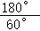＝3（秒），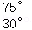＝2.5（秒），
∴2.5秒时停止运动，
当0＜t≤1.75时，x＝75+60t，y＝90﹣30t，
∴x﹣75＝180﹣2y＝60t，
∴x+2y＝255；
当1.75＜t≤2.5时，x＝360﹣75﹣60t＝285﹣60t，y＝90﹣30t，
∴285﹣x＝180﹣2y＝60t，
∴x﹣2y＝105，
故答案为：x+2y＝255或x﹣2y＝105．
10．（3分）（2022秋•姑苏区校级期末）如图，在数轴上，O为原点，点A对应的数为2，点B对应的数为﹣12．在数轴上有两动点C和D，它们同时向右运动，点C从点A出发，速度为每秒4个单位长度，点D从点B出发，速度为每秒6个单位长度，设运动时间为t秒，当点O，C，D中，其中一点正好位于另外两点所确定线段的中点时，t的值为 1或 ．
解：由题意得：点C表示的数是2+4t，点D表示的数是﹣12+6t，
O是CD中点，依题意有：
2+4t﹣12+6t＝2×0，
解得t＝1；
D是OC中点，依题意有：
2+4t+0＝2×（﹣12+6t），
解得t＝；
C是OD中点，依题意有：
﹣12+6t+0＝2×（2+4t），
解得t＝﹣8（舍去）．
以上内容仅为本文档的试下载部分，为可阅读页数的一半内容。如要下载或阅读全文，请访问：https://d.book118.com/858066011113006030

